Занятие №5

Тема: «Знакомство с миром математики» (1 час)

План работы:
- Давайте знакомиться.
-Понятие «пазл».
-Игры «Счет от 1 до 10».
-Двойные и тройные пазлы «Изучаем цифры и счет».

Цель занятия:
-привитие интереса к изучению математики;
-развитие внимания, логического мышления, любознательности, памяти;
-воспитание настойчивости, воли, умения работать в коллективе;
-формирование сплоченного детского коллектива, воспитание чувства сотрудничества, формирование дружеских отношений и умение работать командой;
-умение ориентироваться в незнакомой ситуации, быстро мобилизовать свои знания, умения и навыки для решения математических заданий;
- способствовать побуждению каждого учащегося к творческому поиску и размышлениям, раскрытию своего творческого потенциала;
- способствовать развитию кругозора учащихся, математической речи и грамотности.

Ход занятия:

1. Давайте знакомиться.
- анкетирование детей;
- знакомство с каждым присутствующим на занятиях, определение имен на листиках от деревьев.

2. Историческая страничка.
- Рассказ руководителя кружка об истории возникновения пазлов:

Пазл, складная картинка, мозаика (англ. jigsaw puzzle) — игра-головоломка, в которой требуется составить мозаику из множества фрагментов рисунка различной формы.
Сейчас пазл — это привычная нам с детства головоломка. Но задавались ли вы вопросом, как человеку пришло в голову разрезать на кусочки лист с изображением, для того чтобы затем снова и снова собирать его, создавая целую картинку?
Существует версия, что самый первый пазл был изобретен вовсе не для развлечения, а для обучения и проверки знаний учеников. И сделан он был не из бумаги или картона, а из дерева. Технической возможности нанести на головоломку яркий цветной рисунок не было, поэтому ученикам приходилось довольствоваться черно-белым изображением.

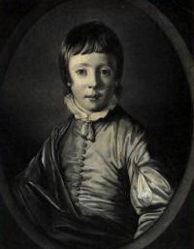

Произошло это в шестидесятых годах XVIII в Англии. Член Королевского географического сообщества Джон Спилсбери сделал пазл при помощи которого можно было проверить свою память и собрать из фрагментов географическую карту. По одной версии это была карта Англии и Уэлса, а по другой — карта мира, которая была разрезана по границам стран. Джон Спилсбери использовал в качестве основы для своих пазлов тонкие панели из красного кедра или ливанского дерева. На них наклеивались черно-белые гравюры с изображением карт. Головоломка стоила достаточно дорого, но из-за своей новизны и оригинальности завоевала огромную популярность как среди детей, так и среди взрослых. Недостатком деревянных элементов было то, что они недостаточно прочно скреплялись друг с другом и готовую картинку можно было легко разрушить неловким движением.

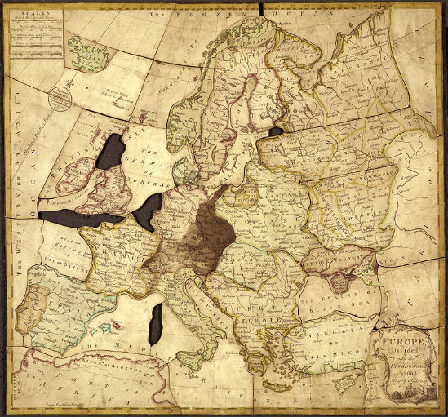

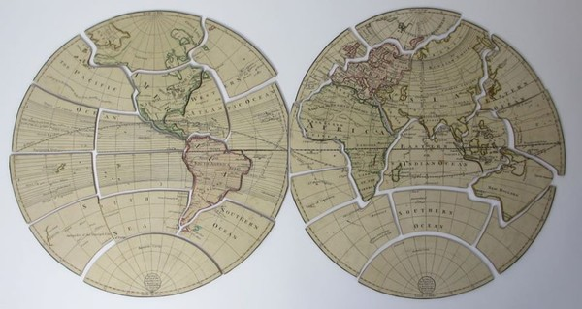

Такой метод обучения был поддержан и представителями других наук. В виде пазлов стали делать алфавит и таблицу умножения. Но вскоре головоломка стала не только обучающим пособием, но и развлечением, поэтому пазлы стали создаваться в виде портретов и пейзажей.
Джон Спилсбери получил патент на свое изобретение и официально считается родоначальником этого направления в области игр и головоломок. Но мы не можем не упомянуть еще об одной личности, которая, возможно, стала первым изобретателем пазлов. Данная версия происхождения игрушки также относится к педагогической области.
Француженка Жанна Мария Лепренц де Боман была управляющей частной школы в Англии.

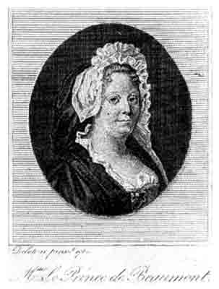

Мадам де Боман интересовалась различными оригинальными методиками обучения и, вероятно, именно ей в голову пришла мысль о создании пазла. Есть сведения, что она пропагандировала метод обучения географии при помощи разрезанных на кусочки разной формы географических карт. Таким образом, можно предположить, что Джон Спилсбери просто подхватил идею создания пазла и вынес ее в массы.
Как бы то ни было, популярность пазлов возрастала с каждым днем, а в начале двадцатого века братья Паркер открыли фабрику Parker Brothers, на которой в больших объемах производились картонные пазлы. В отличие от своих деревянных собратьев элементы картонных головоломок лучше состыковывались друг с другом, а стоили дешевле.

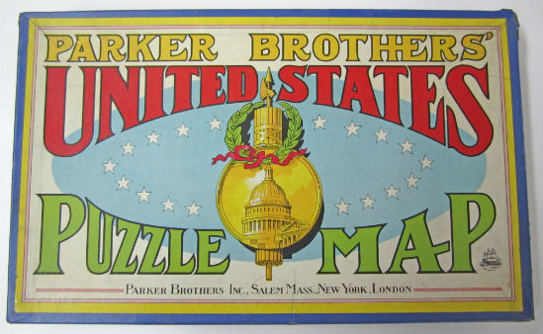

Картонные пазлы не потеряли своей популярности и в наши дни. Их производители соревнуются между собой, пытаясь создать нечто выдающееся. Например, в 2010 году в Германии компания Ravensburger выпустила пазл, который состоит из 32256 элементов. Основой для головоломки послужили иллюстрации художника Кейта Хейринга. Пазл представляет собой не единую картинку, а 32 независимых друг от друга изображения. Каждый фрагмент состоит всего лишь из шести цветов. Собранная головоломка занимает площадь 5,44 х 1,92 м. Не каждому хватит терпения, чтобы собрать такой гигантский пазл.

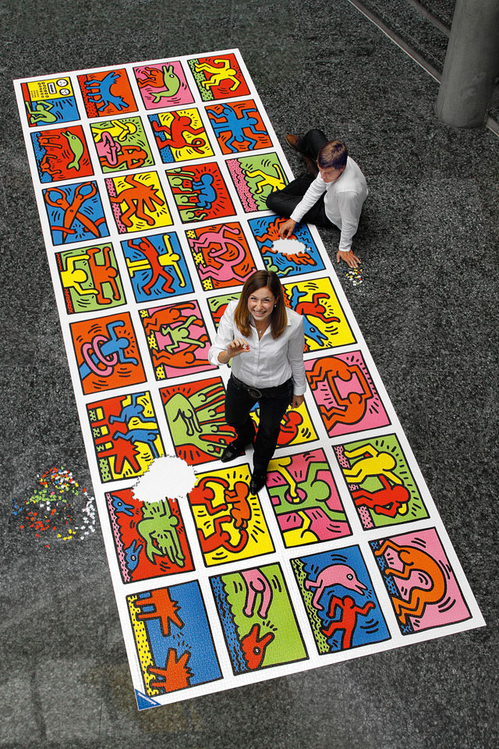

А знаете ли вы, что для сбора 120 пазлов необходимо три часа.
Яркие головоломки не выходят из моды. Сейчас можно даже заказать пазл на основе собственных фотографий и собирать изображения, вспоминая счастливые моменты своей жизни. Пазл всегда будет хорошим подарком и отличным способом развлечь гостей.

Руководитель подводит итоги по исторической справке:
-Что обозначает слово пазл?
-В каком году были изобретены первые пазлы?
-Назовите первого изобретателя пазлов.
-Из чего состояли первые пазлы?
-Сколько элементов содержит самый большой пазл?
-Сколько времени понадобиться для сбора картинки из 120 элементов?

3.Решение задач по теме.

ЗАДАНИЕ №1

Руководитель кружка раздаёт детям коробочки с пазлами. Кто самый первый успеет собрать картинки.

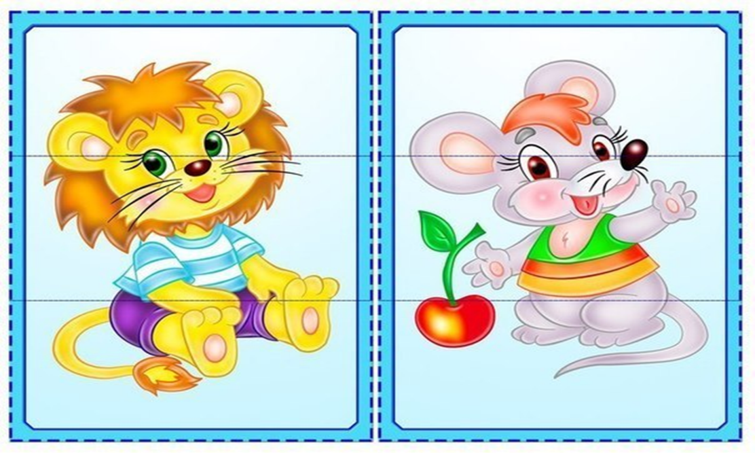

ЗАДАНИЕ №2

Руководитель раздает детям разрезанные полосочки. Для того чтобы получилась картинка необходимо собрать полосочки с цифрами по порядку. От 1 до 10 математический пазл.

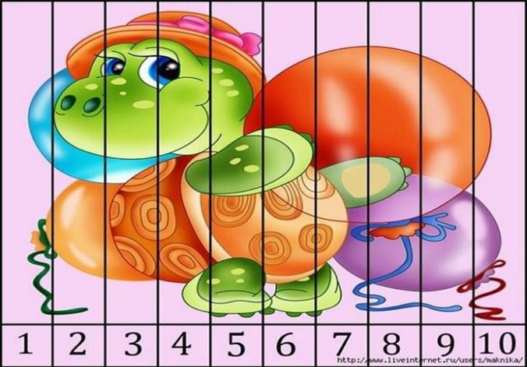

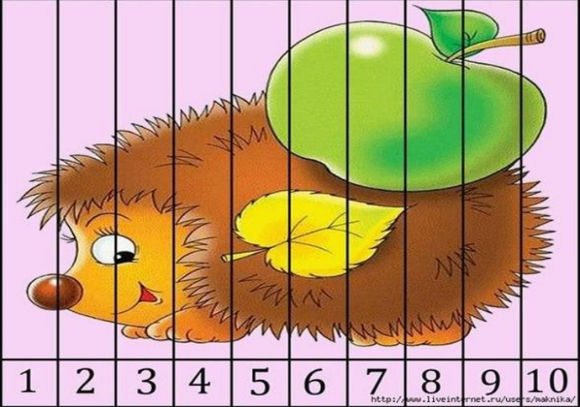

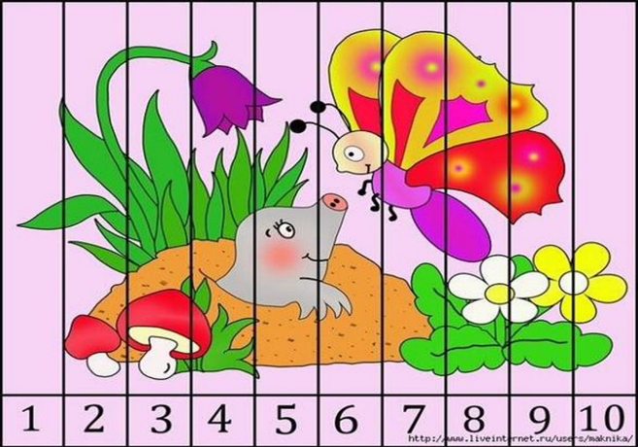

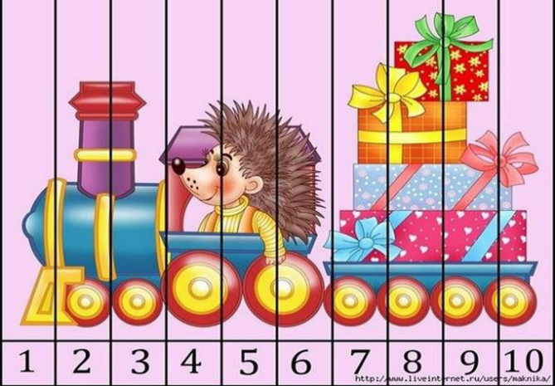

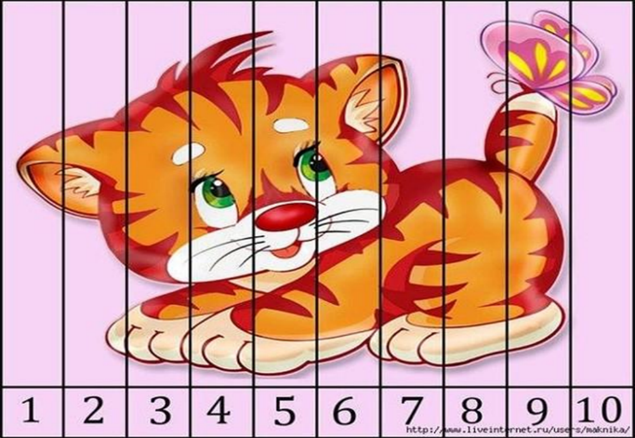

ФИЗМИНУТКА

По дороге шли, шли (Дети шагают на месте)
Много камешков нашли.
Присели (садятся), собрали (встают)
Дальше пошли. (Дети шагают на месте).

ЗАДАНИЕ №3

Руководитель кружка раздает детям коробочки с картинкой ,которую необходимо в течении минуты собрать.

После собранной картинки ответить на вопросы;
- Какая геометрическая фигура получилась? (Прямоугольник)
-Сколько элементов необходимо было выложить для получения этой фигуры? (7)
-Из каких геометрических фигур состоит полученная фигура? (5 треугольников, ромб, параллелограмм)

ЗАДАНИЕ №4

Руководитель предлагает детям отправиться в джунгли и найти животных, которые там живут (коллективная работа).

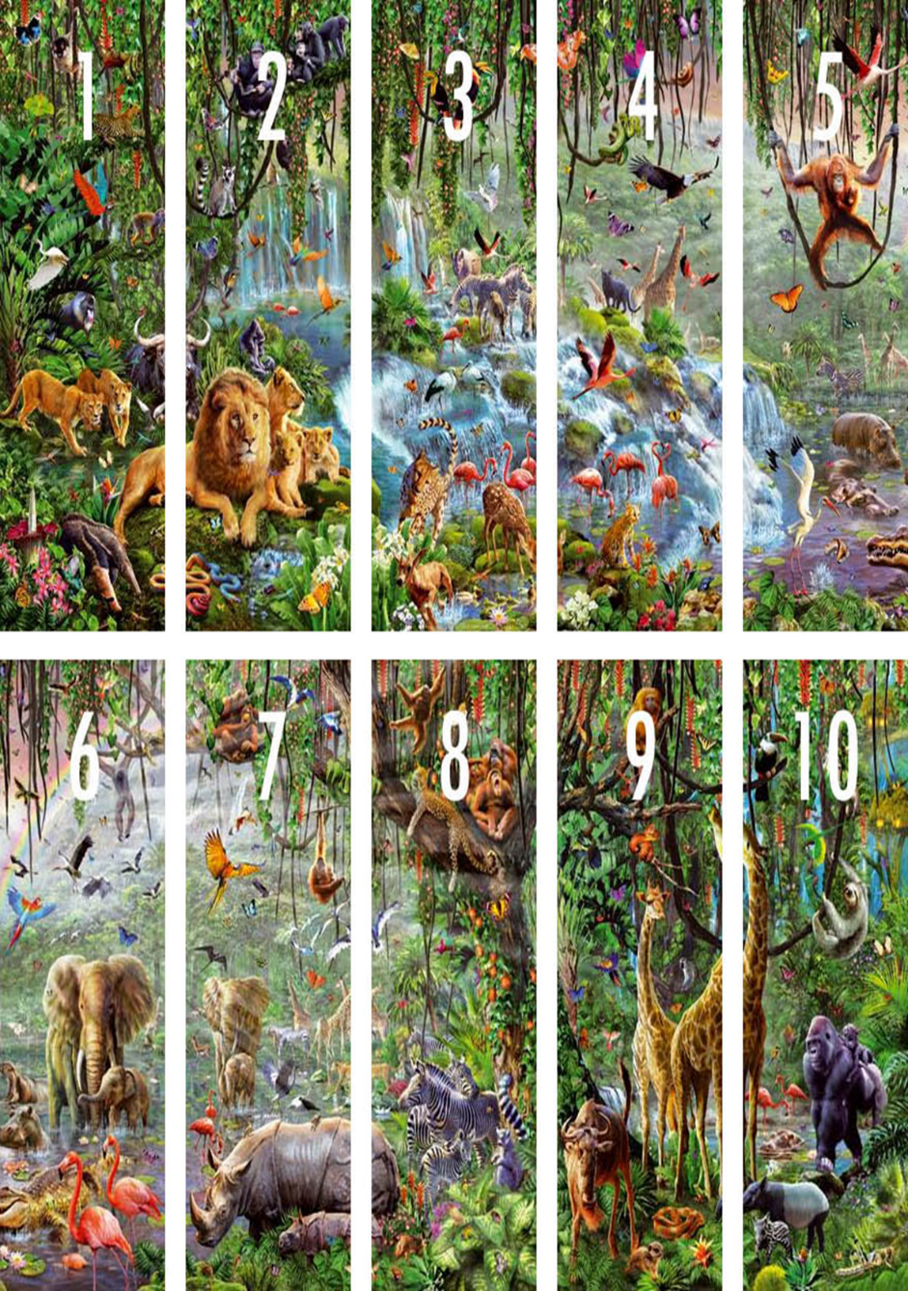

ЗАДАНИЕ №5

Руководитель предлагает детям отправиться по страницам сказок и в группах поработать по сбору картинок из пазлов, назвать сказку, главного (-ных) героя(-ев). Игра из картонных пазлов.

ЗАДАНИЕ №6

Руководитель сообщает детям, что сегодня все очень хорошо справились с работой на занятиях и в конце занятия предлагает поработать над сбором коврика из пазлов на полу.

РЕЛАКСАЦИЯ

(Прослушивание музыки во время сбора коврика на полу).
5. Подведение итогов.

Руководитель подводит итоги занятия:
-С какими видами математических головоломок вы сегодня познакомились?
-Что нового вы сегодня узнали для себя на уроки?
-Понравилось ли вам сегодня занятие?

